TOLERANS ANALİZ YÖNTEMLERİ VE
MAK-TOL TOLERANS ANALİZ SİSTEMİ

Gürcan SAMTAŞ ve Mahmut GÜLESİN
Teknik Eğitim Fakültesi, Gazi Üniversitesi, Teknikokullar, Ankara

(Geliş/Received: 22.04.2004; Kabul/Accepted: 10.11.2004)

ÖZET

Birbiriyle çalışan parçaların montajı yapıldıktan sonra sorunsuz çalışabilmesi için ölçü toleransları uygun verilmelidir. Tolerans yığılmasını engellemek, ideal toleransları belirlemek için tolerans analizi gerekmektedir. Tolerans analizlerinde kullanılan yöntemlerin bir kısmı hareketli montajlarda kullanılan ve montajda vektör döngüleri ile momentlerin etkilerini göz önüne alarak hesaplamalar yapılabilen yöntemlerdir. Bu yöntemlerde montajda elde edilen fonksiyonlardan hareket edilerek tahmini varyasyonlar oluşturulur ve elde edilen tahmini değerlerden sonuca ulaşılmaya çalışılır. Bu çalışmada, kullanıcıya kolay analiz ortamı sağlayan ve her türlü montaj parçalarının analizlerini rahatlıkla yapabilen yeni bir 2B’lu tolerans analiz yöntemi olan MAK-TOL tolerans analiz sistemi geliştirilmiştir. Bu yeni yöntem ile tasarım aşamasında bir geri besleme mekanizması oluşturulmuştur. Bu sayede montajda riskli görülen ölçülerin alabileceği varsayım tolerans değerleri yeniden hesaplanarak tasarımcıya sunulmaktadır. İmalat aşamasına geçmeden tolerans analizlerinin sonucu değerlendirilip, bilinmeyen toleranslar hakkında yorum yapılabilmekte ve hurdaya ayrılacak parça sayısı azaltılabilmektedir.

Anahtar Kelimeler: Tolerans analizi, ölçü, montaj.

TOLERANCE ANALYSIS METHODS AND
MAK-TOL TOLERANCE ANALYSIS SYSTEM

ABSTRACT

Dimensional tolerances should be given properly so that parts work in their places without any problem after assembly. Tolerance analysis is required to determine ideal tolerances and to prevent tolerance accumulation. Some of the methods utilized for tolerance analysis are used for assemblies of moving parts and they can do computations by taking into account of vector loops and effects of moment. In some other methods, guessing variations are established based on the functions obtained from the assembly and from these guessing variations it is tried to reach the result. In this work, a tolerance analysis system called MAK-TOL has been developed which uses a new method, provides the user easy to use analysis environment and can do analysis of 2D assembly parts. With this new method a feedback mechanism is presented at design stage. Thereby the tolerance values of critical dimensions are provided to the designer, after evaluating the results of the tolerance analysis. Comments about unknown tolerances can be made before manufacturing and the number of the parts that will be scrapped can be reduced.

Keywords: Tolerance analysis, dimension, assembly.

1. GİRİŞ

Günümüzde firmaların en önemli amaçları, en kısa sürede en ucuz üretim yapmanın yanı sıra en az hatalı ürünleri üretmektir. Kaliteli ürünler üretebilmek için öncelikle tasarımların uygun yapılması gerekmektedir. Bu nedenle imalat ve kalite mühendisleri teknik resimlerin anlaşılır ve tam doğru olması konusunda hemfikirdirler. Yetersiz bir çizim parçaların fonksiyonellik, üretilebilirlik ve kolay muayene edilebilme özelliklerinde değişiklikler yapılmasına neden olacağından, hem üretim hem de muayene maliyetlerini arttırır [1]. Tasarımcı, çizimleri yanlış anlamaya neden olmayacak şekilde yapmalıdır. Bu da ancak anlaşılır geometrik elemanların çizimi, geometrik ölçülendirme ve tolerans ile sağlanabilir. Parça tasarımı ve imalatı açısından tolerans vermenin önemi; tolerans yığılmasının olmaması, kontrol işleminin açıkça tanımlanmış olması ve hem montajda hem de parçalar birlikte çalışırken ortaya çıkabilecek sorunları minimuma indirgemesidir. Tolerans ile teknik resimlerde belirtilmesi gereken bir çok ek bilgi anlaşılması zor olan notlarla açıklamaya gerek duyulmadan kolayca verilebilmektedir. Tolerans verme tekniği kullanılarak; geometrik biçimlere olan doğrusallık, düzlemsellik, dairesellik, silindiriklik gibi şekil; diklik, paralellik, eğiklik gibi yönelme ve eş merkezlik, eş eksenlik; simetriklik, konum gibi yerleştirme; dairesel ve toplam salgı gibi hareket özellikleri simgelenerek kabul edilebilir toleransların basitçe gösterilmesi sağlanır. Teknik resimlerde klasik ölçülendirmenin kullanılması nedeni ile referans düzlemlerinin belirsizliği, ürünün kontrol işlemlerinde de sorunlara neden olmaktadır. Tolerans verme ile ölçülendirilen resimlerde, parçanın ölçülerinin kontrolünde hangi düzlemin referans alınacağı belirtildiği için yanlış anlaşılmalar önlenir. Ayrıca muayene işlemi kolaylaşıp daha az süre aldığı için ürün maliyetleri de azalmış olur. Seri imalat yapan bazı firmalar zamandan tasarruf için Tam Zamanında (Just in Time) Üretim tekniğini uygulamaktadırlar [2]. Bu yöntemde, tasarımdan üretime geçerek imalat ve kontrolün daha ekonomik olması sağlanabilir. Tolerans verme ile tasarım, imalat ve kontrol mühendislerinin aynı dili konuşmaları sağlanarak, yanlış anlamalar ve bu nedenle oluşabilecek zaman kaybı önlenmiş olur.

MAK-TOL tolerans analiz sistemi, bilinen küresel koordinat yönteminden faydalanılarak geliştirilmiştir. Küresel koordinat yönteminde montaj modeli üzerinde kritik görülen toleranslı boyutlar vektör halkaları ile birleştirilerek bu vektörlerin vektörel uzunlukları ve bağlı oldukları boyutların tolerans değerleri işleme katılarak sonuca ulaşılmaktadır. Bu değerler 3×3, 4×4 ve bunun gibi kare matris dizeleri halinde hesaplanmaktadır. Bu da karmaşık bir hesaplamanın çözülmesi demektir. Diğer yöntemlerde de yine bu tip formülleştirilmiş hesaplamalar kullanılmaktadır. MAK- TOL tolerans analiz sisteminde veriler, montaj parçalarının analiz edilecek toleranslı ölçülerin koordinatlarını kullanır. Bu koordinatlara tolerans değerleri dahil edilerek küresel koordinat yönteminde olduğu gibi matris dizelerine dönüştürür. Program bu dizeleri otomatik olarak hesaplar ve sonuca ulaşır. Diğer bilinen yöntemlerde de farklı formüllerin kullanılması ile uzun süren hesaplamalar sonucunda analiz yapılmaktadır.

- TOLERANSLARA UYGULANAN TEKNİKLER

Bilgisayar teknolojisindeki gelişmeler, tasarım ve üretim aşamalarında bir bütünü oluşturan mekanik parçalara uygulanacak toleransların daha etkili bir biçimde değerlendirilmesini mümkün kılmıştır. Özellikle son yirmi yıllık dönemde toleranslandırma, tolerans analizi, tolerans sentezi ve toleransların doğrulanması konusunda yapılan çalışmalar, hem bilimsel platformda hem de uygulama alanlarında büyük bir ivme kazanmış durumdadır [3]. Genel olarak toleranslara uygulanan teknikler şu şekilde sıralanabilir;

- Tolerans atama,
- Tolerans analizi,
- Tolerans sentezi,
- Toleransların doğrulanması.

2.1. Tolerans Atama

Ürün boyutları için sıkı tolerans özellikleri, nihai ürün maliyetlerini arttırırken, geniş toleranslar ise atık parça maliyetlerinde bir artışa veya montaj problemlerinin yaşanmasına sebep olmaktadır. Bu nedenle; toleransların atanmasında en iyi kararların verilmesi büyük önem arz etmektedir [3].

2.2. Tolerans Analizi

Tolerans analizi ve toleransların üst üste gruplandırılması, tolerans belirleme ve atama işleminin genelde parçadan parçaya esasına dayanmasından dolayı önemlidir. Bu sebeple tolerans analizi, tüm tasarım sınırlamalarını karşılamayı doğrulamak için “Toleransların Kontrol Prensibi” olarak tanımlanabilir [4]. Bir başka deyişle tolerans analizi; üretimde düşük maliyette yüksek kalite elde etmek amacıyla toleranslı ölçülerden hareket ederek tolerans verilmeyen kritik ölçülerdeki değişikliklerin belirlenmesi ve bu sayede ideal olan tolerans tespitinin yapılmasıdır [5].

Tolerans analizinin amacı ürün boyutlarının bir fonksiyonu olan herhangi bir büyüklük değişimini belirlemektir [6]. Genelde ölçüleri içeren bu büyüklükler, tasarım fonksiyonları olarak isimlendirilirler. Tolerans analiz işlemleri, üretim esnasında unsur ölçü ve özelliklerini bir araya toplayarak değerlendirme yapar ve değerlendirme sonuçlarını mevcut değerlerle karşılaştırır [7].

2.2.1. Tolerans analiz yöntemleri

Tolerans analizinde kullanılan yöntemlerin bir kısmı sonuçlara ulaşmak için, bir kısmı da elde edilen sonuçlar üzerinde tahmini değer üreterek en ideal sonucu elde etmek için kullanılır. Tolerans analizinde yaygın olarak kullanılan yöntemler;

- Aritmetiksel en kötü durum,
- İstatistiksel en kötü durum,
- Doğrusallaştırma,
- Sistem momentleri,
- Karelere bölme,
- Güvenilirlik indeksi,
- Monte Carlo Simülasyon yöntemidir.

Yöntemler içerisinde yapılan varyasyon değerlendirmesi sonucunda elde edilen temel verilerin sonuçlarının tespiti için iki temel şart gerekmektedir. Bunlar, analiz yapılacak olan unsur montaj parçası olmalı ve parçalar arasında vektörel bir bağ bulunmalıdır [8]. Analizde elde edilen hassasiyetler bilinen toleranslar ile birleştirilerek istenilen tolerans değerlerinin tespitinde bu yöntemler kullanılmaktadır. Bu yöntemler arasında yer alan “Aritmetiksel En Kötü Durum” ve “İstatistiksel En Kötü Durum” yöntemleri kendi başına kullanıldığı gibi her bir yöntemin sonunda yardımcı değerlendirme aracı olarak da kullanılabilir [9].

Aritmetiksel en kötü durum yöntemi

Aritmetiksel en kötü durum yöntemi, ölçü sınırlarını tolerans analizine dahil ederek farklı bir yaklaşım sunar. Bu yaklaşımda elde edilen hassasiyet değerleri mutlak değer içine alınarak, bu hassasiyetin ait olduğu tolerans değeri ile çarpılır ve ortalama tolerans değeri hesaplanır [10].

İstatistiksel en kötü durum yöntemi

Bu metot, aritmetik metot gibi, analizleri değerlendirmek için ölçü sınırlarını kullanır. Bununla beraber, aritmetik metodun aksine bir montajdaki parça ölçülerinin olasılık dağılım eğrisiyle izlenme durumunu da dikkate alır [11]. Son montaj ölçülerinin frekans dağılım eğrisi, bir olasılık dağılım eğrisiyle izlenir ve oluşturulan hassasiyet matrislerinin her bir satırına uygulanır. Elde edilecek tolerans değerlerine istatistiksel bir yaklaşım sunar.

Doğrusallaştırma yöntemi

Doğrusallaştırma metodu Taylor Serilerinde montaj fonksiyonlarının tanımlanması açısından kullanılmaktadır. Tanımlanan bu montaj fonksiyonu çerçevesinde varyasyon kötü durum yada istatistiksel model olarak tolerans birikimi için değerlendirilir [12]. Kullanım açısından istatistiksel ve en kötü durum metodunu içine alan bu metot, montaj parçalarında bulunan ve doğrusal olmayan uzunlukları doğru gibi kabul ederek analize yardımcı olur [13].

Sistem momentleri yöntemi

Sistem momentleri, montaj unsurlarının istatistiksel dağılımlarının moment şartlarındaki durumlarını montaj varyasyonunu içerisine dahil ederek analiz eden istatistiksel bir metottur. Bu yöntemde ilk dört momentin varyasyonu, doğrusal ve eğrisel dağılımda güvenilirlik yönünden anlamı ifade etmektedir [14]. Bu yöntemde ortak prosedür, montaj değişkeninin ilk dört momentinin kararlaştırılması ve bu eşleştirilen dağılımların sistem performansının tanımlanmasında kullanılabilir olmasıdır. Sistem momentleri sayesinde analiz esnasında kuvvetlerin de etkisi göz önüne alınır [15].

Karelere Bölme Yöntemi

Kareleştirmenin ana fikri, montaj fonksiyonunda olası değişim gösterecek momentlerin değerlendirilmesi olarak tanımlanır. Bu metoda moment fonksiyonunun oluşumu nümeriksel bir kaynaşım ile gerçekleşmektedir [16]. Tasarımlarda kullanılan mühendislik limitleri, montaj dağılımının sonuç değerlerine uygulanıp sistemin istatistiksel performansını tahmin etmede kullanılır. Limitlerin dahil edilmesiyle kullanılan bu yöntem, oldukça karışık montajların analizlerinde tercih edilir.

Güvenilirlik indeksi

Güvenilirlik indeksi ilk olarak yapısal mühendislik uygulamalarında kullanılmış, orijinal yapısı geliştirilerek ikinci dereceden momentlerin dahil edilmesiyle güvenilirlik indeksi olarak tanımlanmıştır. Bu karmaşık metot bugünlerde mekanik tolerans analizine uygulanmaktadır [17]. Güvenilirlik indeksi, montajda ölçüsel açıdan ret edilecek parçaların yüzde olarak oranının tahminini yaparak her tip mühendislik limitlerin tolerans yaklaşımlarında kullanılabilmektedir. Çok kullanılan bir yöntem olmamakla birlikte tahmini değerlere dayanan bir yapısı vardır.

Monte Carlo Simülasyon Yöntemi

Bir tasarım fonksiyonunun davranışını kontrol eden ürün boyut ve değişkenleri “Tasarım Fonksiyon Değişkenleri” olarak adlandırılır [18]. Kesin bir tasarım fonksiyonu gerektirmeden geometrik toleransları kullanarak tolerans analizi yapabilmek için uygun yöntemlerden birisi de “Monte Carlo Simülasyonu Yöntemi” olarak görülmektedir [19]. Monte Carlo Yöntemi, parça üretim zamanını ve maliyeti arttırmada uygun sonuçlar (yöntemin güvenilirlik sınırları içerisinde) vermektedir. MCSY’nde ise tasarım değişkenleri lineer olsa da, olmasa da uygulanabilir. Yöntem, analiz edilecek montaj modelinin, uygun örneklenmesini üreterek çalışır. Her montaj örneği, her anma boyutu için varsayılan istatistiksel dağılımları rasgele kullanarak üretilen bir dizi ölçüye karşılık gelen parça örneklerinden ibarettir [20]. Üretilen her montaj örneğinin, belirlenen tasarım sınırlamalarını karşılayıp karşılamadığı kontrol edilir. Böylece, her tasarım sınırlaması için istatistiksel dağılım oluşturulabilir. Bu sebeple, montajın kabul veya ret olasılıkları tahmin edilebilir.

2.3. Tolerans Sentezi

Tolerans analizinde, ölçü toleransları bilinir ve nihai bir ölçü üzerindeki tolerans belirlenir. Bir tasarım fonksiyonuyla ilgili olarak, fonksiyonun değişkenliği elde edilir. Tolerans sentezi bunun tersi bir problemdir. Bir ölçü üzerindeki tasarım fonksiyonunun müsaade edilebilir toleransları veya müsaade edilebilir değişimler bilinir ve ölçü toleransları belirlenir. Tolerans analizi kavramında olduğu gibi, tolerans sentezi için de matematiksel programlamaya dayalı bazı yöntemler kullanılmaktadır. “Taguchi” adı verilen yöntem tecrübeye dayalı tasarım prensiplerini ele alır.

2.3.1. Taguchi yöntemi

Taguchi yönteminin genel fikri, küçük faktoriyel ya da ortogonal düzenlemeleri deneysel yönden hesaplanan unsurların varyasyonlarını montaj varyasyonlarına uyarlayıp tahmini olarak hesaplamalar yapar. Bu yöntem açık ya da kapalı fonksiyonların hepsine uygulanabilmektedir. Taguchi’nin ürün ya da süreç optimizasyonu içinde; sistem tasarımı, parametre tasarımı ve aynı zamanda tolerans tasarımı vardır. Sistem tasarımı yenilik, bilimsel bilgi, mühendislik bilgisi, malzeme ve parçaların seçimi ile bazı süreç parametrelerinin geçici olarak belirlenmesini gerektirir. Geçici değerler parametre tasarımı sırasında, belirlenen dönem içinde test edilirler ve en iyi düzeyler saptanır [21]. Böylece çevresel şartlara karşı en duyarsız ürün parametre değerleri belirlenmiş olur ve maliyette herhangi bir artış olmaksızın kalitede ilerleme sağlanır. Taguchi Yöntemi, Taylor Serileri Yöntemi ve Kareselleştirme Yöntemi istatistiksel yöntemler olup, birbirleriyle beraber kullanılmaktadır [22].

- MAK-TOL TOLERANS ANALİZ SİSTEMİ

Tolerans analizinin hedefi; en az maliyetli üretimlere müsaade etmek, atılan parça sayısını azaltmak ve üretimde yer alan parçaların imalat maliyetlerini en aza indirmek için ideal olan geometriden mümkün olduğu kadar çok az sapmaya izin vermektir.
Bu aşamada imalatta kullanılan yöntemlerde tolerans verme işlemleri sistematik olmadığı için tecrübelerle tespit edilmekte ve defalarca değişiklik yapmak suretiyle sonuca gidilmeye çalışılmaktadır.

Analiz sistemi, tolerans analizinde kullanılan Küresel koordinat yönteminden faydalanılarak yeni bir teknik geliştirilerek hazırlanmıştır. Küresel koordinat yönteminde, bir montaj grubunda kritik olarak görülen boyutlar vektör halkaları ile birleştirilerek alınan değerler matris dizelerine yerleştirilir ve bir dizi hesaplamayla sonuca ulaşılır. Geliştirilen MAK-TOL tolerans analiz sisteminde ise bu değerler iki boyutlu olarak hazırlanmış ve AutoCAD ortamında çizilmiş montaj resminin koordinatlardır. Bu koordinatları alan MAK-TOL tolerans analiz programı küresel koordinat yöntemine benzer hesaplamalarla sonuca ulaşır. Alınan koordinat değerleri kullanıcı tarafından riskli görülen ölçülerden oluşmaktadır. Kullanıcı bu ölçüleri gerektiği gibi renklendirerek “DXF” formatında kayıt eder. Kayıt edilen analiz dosyası geliştirilen bu programda açılarak analize tabi tutulur. Analiz işlemleri çok kısa bir sürede gerçekleşmektedir. Bu diğer analiz yöntemlerine göre büyük bir avantajdır.

MAK- TOL tolerans analiz sisteminde sorunsuz üretim yapılabilmesi ve limitler dışında tolerans yığılmasının en aza indirilebilmesi için tasarımdan üretime kadar her aşamada oluşabilecek olumsuz şartlar göz önünde tutulmuştur. Bu olumsuz şartlar:

- Tasarımdan kaynaklanan ölçü farklılıkları,
- Parçanın modelinden çıkarılan ilk ölçülerdeki yanlışlıklar,
- Tasarımdaki ölçü farklılıkları,
- Toleransız kritik ölçülerde oluşabilecek değişmeler.
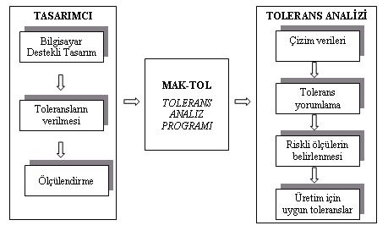
Şekil 1. Geliştirilen tolerans analiz sisteminin işlem basamakları
Kurulan tolerans analiz sisteminin işlem basamakları Şekil 1’de gösterilmiştir.

Şekil 1’de görüldüğü gibi tasarımcı üretimi yapılacak olan montaj parçasının tasarımını CAD ortamında hazırlayarak gerekli ölçülendirme ve toleransların verilmesini geçekleştirir. Tasarımı gerçekleştirilen montaj parçası MAK-TOL tolerans analiz programı tarafından alınarak çizim verileri okunur. Bilinen tolerans değerlerin yorumlanması yapılarak riskli ölçüler belirlenir ve üretim için uygun tolerans değerleri hesaplanarak sonuçlar alınır. İmalat sırasında karşılaşılan ölçü kayıpları seri üretimde istenmeyen bir durumdur. Özellikle toleranslı ölçülere sahip parçalar dış etkenlerle, tezgah hatalarıyla ya da operatörün dikkatsizliğiyle istenilen ölçülerde işlenemeyebilir.

Bu durum ise, seri üretime giren parçalarda hurda parça sayısını arttırmakta buna paralel olarak da maliyeti yükseltmektedir. Geliştirilen tolerans analiz yöntemi kullanarak tolerans analizi ile bu tip sorunlar önceden tahmin edilip engellenebilmesi amaçlanmıştır.
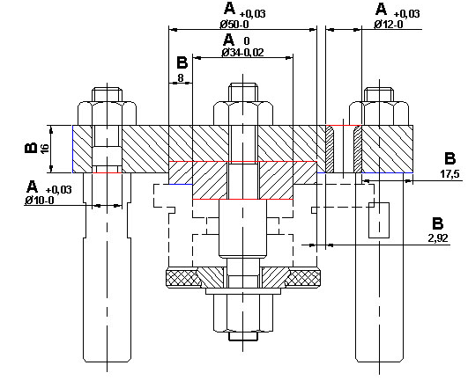
Şekil 2. Delme kalıbı montajında belirlenen bilinen ve bilinmeyen ölçüler
A bilinen ölçüler ve toleranslar, B bilinmeyen ölçüler (toleransı hesaplanacak ölçüler)
Şekil 2’de örnek bir montaj resmi gösterilmiştir. Delme kalıbı olarak tasarlanan bu montaj parçasının tolerans analizini gerçekleştirmek için tasarımcı bilinen ölçü ve toleranslar ile bilinmeyen ölçüleri seçerek montajı analize hazırlar ve montaj programda analiz edilir.

Kullanım açısından sadeleştirilmiş bir menü tasarımı bulunan programda, kullanıcıdan herhangi bir veri girilmesi istenmez. İşlemler komut butonlarıyla kolaylıkla yapılmaktadır. Programın başlangıç ekranında okunan değerlerin gösterildiği bir giriş menüsü bulunmaktadır (Şekil 3).

Şekil 3’de analizi yapılan bir montaj resminden alınan analiz değerleri görülmektedir. bilinen ölçülerle ifade edilen bölümde toleranslı ölçülerin ölçü ve koordinat değerleri yer almaktadır. Bilinmeyen ölçüler bölümünde ise toleransı hesaplanacak kritik ölçülerin ölçü ve koordinat değerleri yer almaktadır. Toleransların hesaplandığı tolerans analiz ekranında tolerans değerleri farklı kombinasyonlarda hesaplanabilmektedir. Farklı modüllerin yerleştirildiği programda, tolerans değerlerindeki değişmeler hesaplanarak ekrana yazdırılmaktadır (Şekil 4).

Programda, bilinen toleranslar tümü üst limitte olursa, tümü alt limitte olursa, yarı yarıya olursa (%50, %50) ve serbest seçenekler yardımı ile bilinmeyen toleransların nasıl etkilendiği gözlemlenebilmektedir. Şekil 5’de üst limit modülüne göre hesaplanan tolerans değerleri ve bu değerlerin ait olduğu ölçüler görülmektedir. Farklı modüller ile desteklenen bu bölümde analiz bilinen tolerans değerleri üzerinden farklı kombinasyonlarla hesaplama yapmaya olanak vermektedir. Her bir modül için hesaplanan tolerans değerleri sonuçlar menüsünde nominal ölçülere eklenerek analize giren kritik ölçülerle beraber gösterilebilmektedir (Şekil 4 - 5). İstenildiği taktirde ölçülere uyarlanmış tolerans değerleri grafiksel olarak da programın grafik bölümünde gösterilebilmektedir.

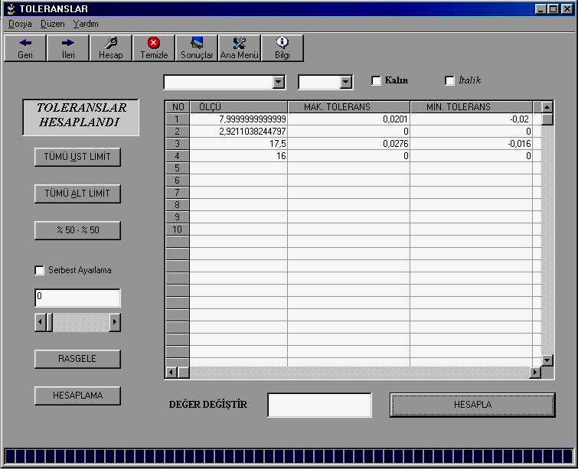
Şekil 4. Tolerans hesaplama menüsü
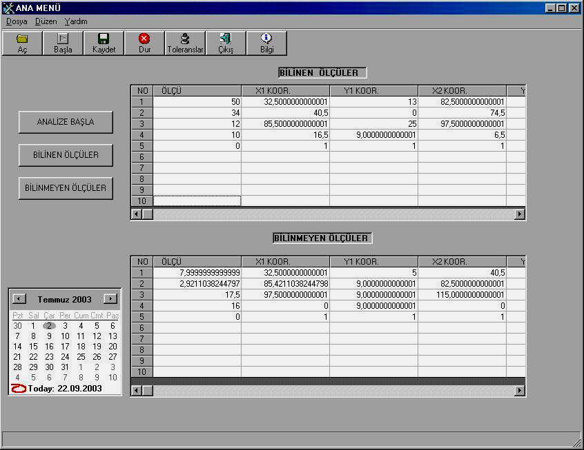
Şekil 3. MAK-TOL tolerans analiz programı başlangıç menüsü
İki boyutlu montaj parçalarının analizinin yapılması için tasarlanmış olan program, 25-30 parçalı montajlarda da rahatlıkla kullanılabilmektedir. MAK-TOL tolerans analiz sisteminde en önemli nokta analizi yapılacak olan montaj parçasındaki ölçülerin tam ve anlaşılır biçimde belirlenmesi gerekmektedir. Tasarım aşamasında montajın analize hazırlanması için iki önemli hususa dikkat edilmelidir. Toleranslı ölçüler bilinen ölçü olarak kabul edilir, kritik olarak düşünülen ve tolerans değerleri ya da diğer bir deyişle sapma miktarları hesaplanacak ölçüler ise bilinmeyen ölçü olarak ifade edilir. Montaj grubunda bir bütün olarak düşünüldüğünde üretim esnasında toleranslı bilinen ölçülerdeki olası ölçü farklılıkları ile ortaya çıkabilecek kritik ölçülerdeki değişmeler ve bu ölçülere ait olan toleransların hesaplaması bu şekilde yapılmaktadır. Bu sistemdeki amaç, montajın üretimine geçilmeden önce karşılaşılabilecek ölçü farklılıklarını ve sapmaların önceden hesaplanarak bir simülasyon modülünün oluşturulmasıdır. Böylece önceden hesaplanacak olan tolerans değerleri ve sapmalar sayesinde üretim esnasındaki ölçü yanlışlıklarının ve buna paralel olarak hurdaya atılacak parça sayısı en aza indirgenecektir.
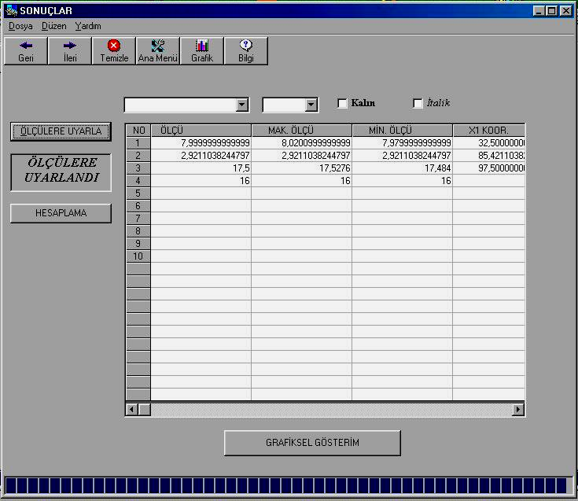
Şekil 5. Sonuçlar menüsü

4. SONUÇ

Tolerans analizinde kullanılan genel yöntemler bir dizi hesaplamalar gerektirmektedir. Aritmetiksel en kötü durum ve istatistiksel en kötü durum yöntemi hemen hemen bütün yöntemlerde net sonuçlara ulaşmak için kullanılır. Bu iki yöntemde, hesaplanan değerler bilinen tolerans değerleriyle işleme konularak sonuçlar hesaplanır. Analiz yapılacak montaj parçasında iki boyutlu ya da üç boyutlu olarak döngü halkaları ile oluşturulan analiz modelleri ile elde edilen değerler ile bu yöntemler kullanılabilmektedir. Doğrusallaştırma metodunda montaj modelleri üzerinde uygulanan bir dizi vektör halkaların izdüşümlerini X, Y ve Z koordinat düzlemleri üzerinde düşünülerek elde edilen izdüşüm ve açı değerleri bu yöntem içerisine uygulanarak sonuçlara ulaşılır. Bu yöntemde montaj parçasının hareketli kritik görülen belli bir bölümünde ya da montajın kullanılacağı yere göre parçaların işleyiş sırasına göre yerleştirilen vektör halkaların değerleri işleme konulmaktadır. Sistem momentleri yönteminde montaj parçasında oluşabilecek kritik bölgedeki kuvvetlerin moment değerleri ile hesaplama yapılmaktadır. Kareselleştirme yönteminde montaj sistemine etki eden momentlerin hesaplanmasıyla ortak bir yoğunluk fonksiyonu çıkartılır. Bu çıkartılan fonksiyon ile hesaplamalar yapılmaktadır. Çıkan sonuçların istatistiksel olarak incelenmesi işlemlerde karışık bir dizi hesaplamaları da beraberinde getirmektedir. Bu yöntem genellikle karışık montaj sistemlerinde kullanılmaktadır.

Bahsedilen bu ilk beş yöntem ile analiz edilecek montaj parçalarında mutlaka vektör halkalarıyla bir döngü oluşturulması zorunludur. Bu yöntemlerin tek eksik yönleri bütün montaj parçalarında uygulanamamalarıdır. Yapılan hesaplamalarda istatistiksel bir yaklaşım sunulması, hesaplamaların fazla olması ve belirli montaj modellerinde uygulanabilir olmaları yönünden kullanılabilir alanlarını da kısıtlamaktadır.

Güvenilirlik indeksi, Taguchi yöntemi ve Monte Carlo simülasyon yöntemleri tolerans analizinde elde edilen verilerden en ideal sonuçlara ulaşılmak için kullanılmaktadır. Taguchi yönteminde başlangıç verileri ile oluşturulan montaj fonksiyonlarından elde edilen değerlerin tahmini olarak oluşturulan bir varyasyonda uygulanması ile elde edilen verilerin değerlendirilmesinde kullanılır. Bir nevi Monte Carlo’ya benzeyen bu yöntemin tek farkı toleransları sentezlemesidir. Monte Carlo yönteminde ise elde edilen değerler ya da başlangıç verileri destekleyici programlar vasıtasıyla tahmini değerlerin yorumlanmasından ibarettir. Monte Carlo da analiz modeli farklı verilerde adetli olarak düşünülerek yaklaşık 10.000 adede kadar farklı kombinasyon oluşturularak sonuçlar elde ederek tolerans sentezi değil analizini yapar. Elde edilen sonuçların kabul edilebilir olması için çıkan sonuçların tekrar etme durumunun sık olması gerekmektedir. Sonuçta elde edilen değerler ihtiyacı karşılıyorsa montaj modeli kabul edilebilir demektir.

Tolerans analizinde kullanılan yöntemlerde sonuca ulaşmak için uzun bir hesaplama gerektirmesi ve bu hesaplamalarında istatistiksel bir yaklaşımla sunulması yönünden tasarımcının anlayabileceği bir ortam sunmamaktadır. Yöntemlerin belirli ve aynı montaj parçalarında kullanılması analiz edilebilecek montaj parçalarını da kısıtlamaktadır.

Geliştirilen MAK-TOL sisteminde ise, imalat sürecinin ilk adımı olan tolerans verme sürecinde üretim aşamasından önce tolerans karşılaştırma işlemleri yapılarak, toleranssız ölçülerdeki sapma miktarları hesaplanabilmektedir. Ancak bu süreç içerisinde kullanıcı etkisi göz ardı edilmeyecek kadar büyüktür. Verilerin doğru olarak tanımlanması, doğru sonuçların elde edilmesi açısından önemlidir. Sonuçların elde edilmesinden sonra sonuçların karşılaştırılması tasarımcının kontrolü ile sağlanacaktır. Yine programın sonuç olarak verdiği değerlerin uygulanabilirliğinin onaylanması açısından son kararı tasarımcı verecektir. Tasarımcı, uygun bulmadığı değerleri değiştirerek ideal değerlere ulaşacak ve mümkün olduğu kadar esnek ve geri dönüşlere izin verecek bir üretim süreci oluşturacaktır.

KAYNAKLAR

- Chiabert, P., Lombardi, F. and Orlando, M., “Benefits of Geometric Dimensioning And Tolerancing”, Journal of Materials Processing Technology, 78, 29-35 (1998).
- Parker, M.A. and Dennis, L.J., Mechanical Engineering Design, 1th ed., Hutchinson, London, 102-115 (1988).
- Şeker, U.,Yıldız, A. ve Göloğlu, C., “Tolerans Teknikleri ve Tolerans Analizi: Yapılan Çalışmaların Değerlendirilmesi”, Politeknik Dergisi, 4 (4): 81-94, (2001).
- Chase, K. W. and Parkinson A. R.. “A Survey of Research in the Application of Tolerance Analysis to the Design of Mechanical Assemblies”, Research in Engineering Design, 3: 23-37 (1991).
- Gerth, R. J. and Ziaul I., “Towards A Designed Experiments Approach to Tolerance Design”, Proceeding of the 5th CIRP Seminar on Computer-Aided Tolerancing, Toronto, Canada, 243–251. (1997).
- Larsen, G. C., A Generalized Approach To Kinematic Modeling For Tolerance Analysis Of Mechanical Assemblies, M.Sc., Thesis, Brigham Young University Department of Mechanical Engineering, August (1991).
- Bihlmaier, B. F., Tolerance Analysis Of Flexible Assemblies Using Finite Element And Spectral Analysis, M.Sc. Thesis, Brigham Young University Department of Mechanical Engineering, 37-68 (1999).
- Merkly, K. “An Introduction to Tolerance Analysis of Flexible Assemblies”, MSC World Users’ Conference, Newport Beach, California. (1996).
- Shan, A., Roth, R.N. and Wilson, R.J., “A New Approach to Statical Geometrical Tolerance Analysis”, International Journal of Advanced Manufacturing Technology, (15)3: 222 – 230, (1999).
- Robison, R. H., A Practical Method For Three-Dimensional Tolerance Analysis Using A Solid Modeler, M.Sc. Thesis, Mechanical Engineering Department, Brigham Young University, 35-60 (1989).
- Gao, J., Chase, K. W. and Magleby, S. P., “Generalized 3-D Tolerance Analysis Of Mechanical Assemblies With Small Kinematic Adjustments,” IIE Trans, v 30, 367-377 (1998).
- Chase, K. W. and Greenwood, W. H., Design Issues in Mechanical Tolerance Analysis, 1st ed, ASME, 50 - 59 (1998).
- Marler, J. D., Nonlinear Tolerance Analysis Using The Direct Linearization Method, M.Sc. Thesis, Mechanical Engineering Department, Brigham Young University, 20-25 (1988).
- Cox, N. D., “How To Perform Statistical Tolerance Analysis,” American Society for Statistical Quality Control, Volume 11: 22-26 (1986).
- Evans, D. H., “Statistical Tolerancing: State of the Art, Part 3. Shift and Drifts,” Journal of Quality Technology, v 7, n 2, p 71-76 (1975).
- Gilbert, O. L., Representation Of Geometric Variations Using Matrix Transforms For Statistical Tolerance Analysis İn Assemblies, M.Sc. Thesis, Massachusetts Institute of Technology, Department of Mechanical Engineering, Cambridge, June, (1992).
- DeDoncker, D. and Spencer, A., “Assembly Tolerance Analysis with Simulation And Optimization Techniques,” SAE Technical Paper Series, 12-14 (1999).
- Gültekin, A., Börklü, H. R., “Tolerans Analiz Yaklaşımları – I: Genel Metodlar, Tolerans Diyagramı ve Graf Teori,” Politeknik Dergisi, 4 (4): 11-24, (2001).
- Gültekin, A., Börklü, H. R., “Tolerans Analiz Yaklaşımları – II: Monte Carlo Similasyonu Metodu, Diğer Yöntemler ve Endüstriyel Uygulamalar”, Politeknik Dergisi, 4 (4): 33-45, (2001).
- Sitko, A. G., “Applying Variation Simulation Analysis To 2-D Problems,” SAE Technical Paper Series, No. 910210, (1991).
- Taguchi, G. “Taguchi Methods, Design of Experiments” Dearborn, Michigan: ASI Press, 32-60 (1993).
- Taguchi, G. “Introduction To Quality Engineering, Designing Quality İnto Products And Processes”, New York Kraus International Publications, (1986).

